可口可乐公司组织结构图
企业组织结构是企业组织内部各个有机构成要素相互作用的联系方式或形式，以求有效、合理地把组织成员组织起来，为实现共同目标而协同努力。 组织结构是企业资源和权力分配的载体，它在人的能动行为下，通过信息传递，承载着企业的业务流动，推动或者阻碍企业使命的进程。由于组织结构在企业中的基础地位和关键作用，企业所有战略意义上的变革，都必须首先在组织结构上开始。
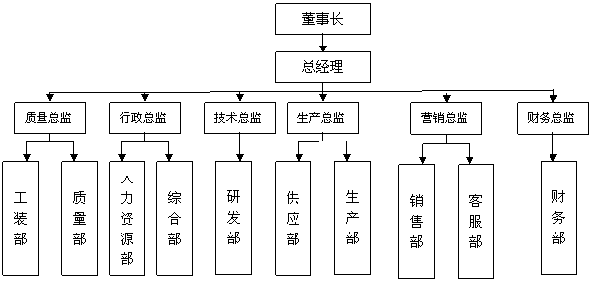

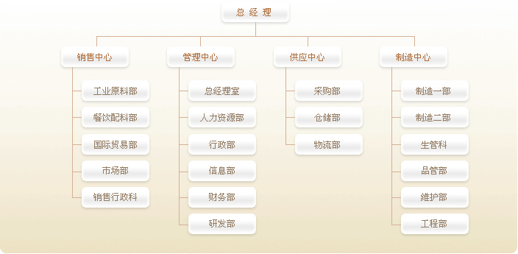
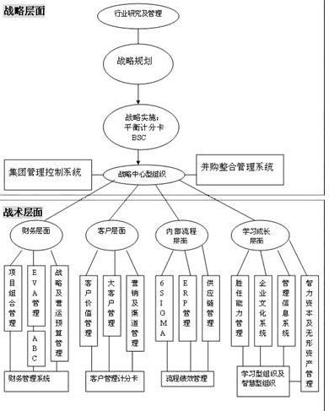

董事长 董事长是公司或集团的最高负责人，股东利益的最高代表，统领董事会。董事长的英文是Chairman (准确的说是Chairman of the Board)，可以翻译为“董事会主席”或“董事局主席”。在日本和韩国的大型会社（公司）称为“会长”，正式名称分别为“取缔役会会长”和“理事会会长”，位阶在社长之上。是股东东利益的最高代表，它不属于公司雇员的范畴，理论是指公司管理层层所有权力的来源。

权限
直接上级：董事会
下属岗位：副董事长、总经理
岗位性质：是公司的法人代表和重大事项的主要决策人
管理权限：在董事会闭会期间，对公司的重要业务活动有业务执行的处理权和董事会职代行权，并承担执行公司各项规章制度的义务
管理责任：主持公司生产经营管理工作，对所承担的工作全面负责

权利
董事会设董事长1名，由董事会全体董事过半数选举产生。从各国的公司立法看，董事长的权利不是由股东大会授予的，而是由公司法直接规定的。一般来说，董事长拥有如下权利：
1：主持股东大会和召集、主持董事会会议；
2：召集和主持公司管理委员会议，组织讨论和决定公司的发展规划、经营方针、年度计划以及日常经营工作中的重大事项；
3：检查董事会决议的实施情况，并向董事会提出报告；
4：提名公司总经理和其他高层管理人员的聘用、决定报酬、待遇以及解聘，并报董事会批准和备案；
5：审查总经理提出的各项发展计划及执行结果；
6：定期审阅公司的财务报表和其他重要报表，全盘控制全公司系统的财务状况；
7：签署批准公司招聘的各级管理人员和专业技术人员；
8：签署对外重要经济合同、上报印发的各种重要报表、文件、资料；
9：处理其他由董事会授权的重大事项。
10：检查董事会决议的实施情况，并向董事会报告；
11：签署公司股票、公司债券；
12：由董事会授权董事长在董事会闭幕期间行使董事会的部分职权；
13：提议召开临时董事会；
14：除章程规定须由股东大会和董事会决定的事项外，董事长对公司重大业务和行政事项有权做出决定。

总经理
直接上级：董事长
直接下级：财务部部长、人力资源部部长、技术部部长、经营部部长、安全质量部部长、办公室主任、各项目部长、分公司部长。
本职：领导执行、实施董事长的各项决议，完成董事长下达的年度经营目标；领导制定、实施公司总体战略，带领公司健康发展；领导公司各部门建立健全良好的沟通渠道；负责建设高效的组织团队；领导直接所属部门的工作。
主要职责
1、领导执行、实施董事长的各项决议:全面领会董事长的各项决议内容及其重要意义、组织实施董事长的各项决议；对各项决议的实施过程进行监控，发现问题及时纠正，确保决议的贯彻执行。
2、实施公司的总体战略:组织实施集团公司的发展战略，发掘市场机会，领导创新与变革。
3、根据董事长下达的年度经营目标组织制定、修改、实施公司年度经营计划。
4、建立良好的沟通渠道:负责与董事长保持良好沟通，定期向董事长汇报经营战略和计划执行情况、资金运用情况和盈亏情况、机构和人员调配情况及其他重大事宜；领导建立公司与客户、供应商、合作伙伴、上级主管部门、政府机构、金融机构、媒体等部门间顺畅的沟通渠道；领导开展公司的社会公共关系活动，树立良好的企业形象、领导建立公司内部良好的沟通渠道。
5、主持、推动关键管理流程和规章制度，及时进行组织和流程的优化调整、领导营造企业文化氛围、完善企业识别系统，塑造和强化公司价值观。
6、主持集团公司日常经营工作:负责公司员工队伍建设，选拔中高层管理人员；主持召开总经理办公会，对重大事项进行决策、代表公司参加重大业务、外事或其他重要活动；负责签署日常行政、业务文件、负责处理公司重大突发事件，并及时向董事长汇报、负责办理由董事长授权的其它重要事项。
7、领导财务部、人力资源部等分管部门开展工作:领导建立健全公司财务管理制度，组织制定财务政策，审批重大财务支出；领导建立健全公司人力资源管理制度，组织制定人力资源政策，审批重大人事决策。
权力：
1.对公司经营方针和重大事项的决策权
2.对董事会经营目标的建议权
3.对副总经理、财务部长的人事任免建议权及其它员工的人事任免权
4.对公司各项工作的监控权
5.对下级之间工作争议的裁决权
6.对所属下级的管理水平、业务水平和业绩的考核评价权
7.董事会预算内的财务审批权
责任：
1.对公司年度经营计划、费用预算及计划和预算的实施结果负全面责任
2.对因经营管理失误造成的重大损失负领导责任
3.对公司经营决策失误造成的损失负责
4.对提交的报告、报表、决定的准确性、及时性负责
5.对所签署的合同、协议负责
6.公司违法经营所应承担的相应责任

